Правила протипожежної
безпеки для учнів
Категорично забороняється:
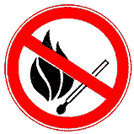
- гратися із сірниками;
- запалювати папір або інші предмети і переносити вогонь;
- без нагляду дорослих запалювати вогнище із сухого листя; сміття, різних відходів горючих матеріалів;
- вигрібати вугілля під час його горіння в печі;
- вмикати електроприлади за відсутності дорослих;
- класти іграшки та інші предмети на запалені плити або увімкнені електроприлади;
- запалювати легкозаймисті речовини або перевіряти їх на вогнетривкість.

Правила поводження при виявленні вибухонебезпечних предметів
У разі знаходження вибухонебезпечного пристрою ЗАБОРОНЕНО:
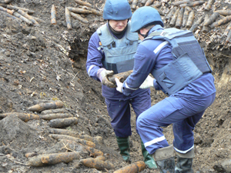
- Наближатися до предмета.
- Пересувати його або брати в руки.
- Намагатися самостійно вилучити знахідку із землі.
- Розряджати, кидати, ударяти по ньому.
- Розпалювати поряд багаття або кидати в нього предмет.
- Приносити предмет до дому, у табір, школу.
Необхідно негайно повідомити в поліцію або дорослих про знахідку!
При знаходженні вибухонебезпечного пристрою:
- Обгородити місце знаходження вибухонебезпечних предметів.
- Негайно (з безпечного місця) повідомте чергову службу МНС України (тел. 101), міліцію (тел. 102).
- Не підходьте до предмета, не торкайтеся і не пересувайте його, не допускайте до знахідки інших людей.
- Припинити всі види робіт в районі виявлення вибухонебезпечного предмета.
- Не користуйтеся засобами радіозв’язку, мобільними телефонами (вони можуть спровокувати вибух).
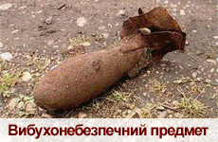
- Дочекайтеся прибуття фахівців, вкажіть місце знахідки та повідомте час її виявлення.
ПАМ’ЯТАЙТЕ!
Розмінуванням, знешкодженням або знищенням вибухонебезпечних предметів займаються тільки підготовлені фахівці-сапери, допущені до цього виду робіт.
Правила безпеки при поводженні газом
Запам’ятай основні вимоги для попередження пожежі:
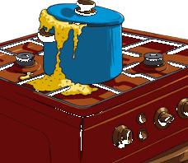
✔Забороняється користуватися несправними газовими приладами чи використовувати їх не за призначенням.
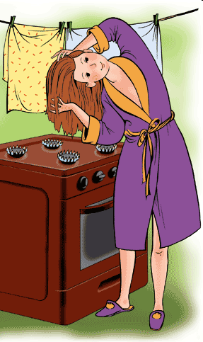
✔ Не можна залишати без нагляду газові прилади, що працюють. Необхідно стежити, щоб рідина, що кипить, не залила вогонь пальника, протяг не загасив полум’я.
✔Якщо газ потрапив у повітря приміщення, негайно слід закрутити кран подачі газу і провітрити приміщення.
✔ Категорично забороняється сушити білизну чи волосся над плитою із запаленими пальниками.
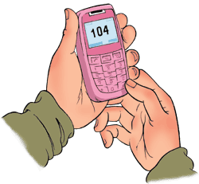
✔ Не можна розміщувати біля газової плити речовини, що можуть легко займатися: папір, тканини тощо.
Порядок дій при виявленні запаху газу:
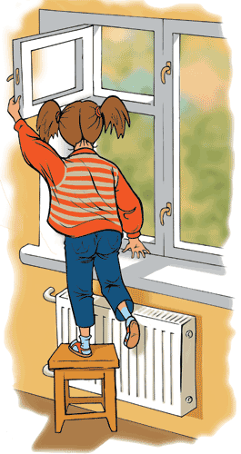
✔ні в якому разі не використовуй сірники, запальнички та інші джерела відкритого вогню; не вмикай світло та будь-які електроприлади; не користуйся електродзвінками квартир; не використовуй телефони з дисковими номеронабирачами;
✔негайно перекрий вентилі на газовому приладді і крани на плиті;
✔відчини вікно і двері, створивши протяг для провітрювання приміщення;
✔виклич аварійну службу газу за телефоном 104 і залиш приміщення.
Правила поведінки при отруєнні газом:
✔Відчини вікна, двері.
✔Потерпілого необхідно винести на вулицю і розстебнути одяг на грудях. На голову покласти холодний компрес, а до ніг – грілку, оббризкати обличчя холодною водою, дати понюхати нашатирний спирт, напоїти міцним чаєм, кавою.
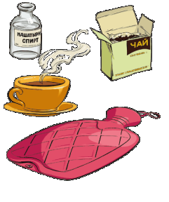
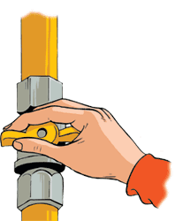

Інструкція з електробезпеки
1. Неухильно дотримуйте порядку включення електроприладів у мережу: шнур спочатку підключайте до приладу, а потім до мережі. Відключення приладу проводиться у зворотній послідовності.
2. Ідучи з будинку або навіть із кімнати, обов'язково вимикайте електроприлади (праску, телевізор тощо).
3. Не вставляйте вилку у штепсельну розетку мокрими руками.
4. Ніколи не тягніть за електричний дріт руками, може статися коротке замикання.

5. Ні в якому разі не підходьте до оголеного дроту і не торкайтеся до нього. Може вдарити струмом.
6. Не користуйтеся праскою, чайником, плиткою без спеціальної підставки.
7. Не торкайтеся до води, яка нагрівається, і судини (якщо вона металева), за включеного в мережу нагрівача.
8. Ніколи не протирайте включені електроприлади вологою ганчіркою.
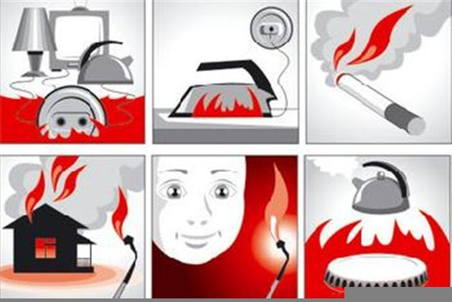
9. Не вішайте квіткові горщики над електричними дротами.
10. Не можна гасити електроприлади, які загорілися, водою.
11. Не торкайтеся провислих або дротів, які лежать на землі.
12. Небезпечно влазити на дахи будинків і споруд, де поблизу проходять лінії електропередач, а також па опори (стовпи) повітряних ліній електропередач.
13. Не намагайтеся проникнути в розподільні пристрої, трансформаторні підстанції, силові щитки — це загрожує смертю!
14. Не використовуйте папір або тканину як абажур для електролампочок.
15. Не намагайтеся проводити ремонт електроприладів, коли вони включені (у електромережі).
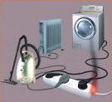
16. Якщо одночасно ввімкнено багато електричних приладів або ж в одну розетку ввімкнено кілька приладів, то проводи, підведені до розетки, швидко нагріваються. Виникає небезпека ззагоряння ізоляційного матеріалу.
17. У разі загоряння електроприладів, якщо ви не можете з цим впоратися, викликайте пожежну службу.

Правила безпеки взимку
- Узимку треба йти не поспішаючи, аби не впасти і не травмуватися.
- Якщо травму одержав товариш, ніколи не тікай із місця пригоди, а постарайся допомогти йому, поклич дорослих.
- Не перегрівайся і не переохолоджуйся, не їж снігу та криги, бо це шкідливо для здоров'я.
- Не торкайся язиком та мокрими руками до металу - отримаєш опік.
- Не катайся на санчатах та лижах поблизу автомагістралей, трамвайних та залізничних колій - транспорт може травмувати тебе.
- Під час зимової негоди не вирушай наодинці у подорож - можеш заблукати.
Обережно! Бурульки
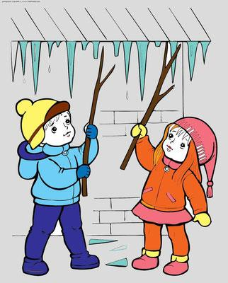
Коли сонячні промені нагрівають дах - сніг тане. Краплини води стікають на його край і замерзають, бо там температура нижча за нуль градусів. На замерзлу краплину набігає наступна, за нею - ще одна, потім ще... Бурулька «виросла».
Ніколи не стій під дахом будівель. Взимку від перепадів температур можуть «вирости» величезні бурульки. Падаючи згори, вони досить серйозно травмують необережних перехожих.

Ожеледиця!
1. Йди не поспішаючи. При втраті рівноваги - швидко присядь.
2. Взуття має бути без каблуків і з неслизькими підошвами.
3. Не можна тримати руки в кишенях - це збільшує можливість падіння, переломів.

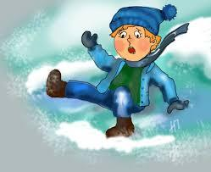

Пам’ятка для учнів
з правил дорожнього руху


- Ходіть тільки по тротуарах або по узбіччю.
- Переходьте вулицю в місцях, де є лінії або покажчики переходу, а де їх немає – на перехрестях по лінії тротуару.
- Переходячи вулицю, подивіться ліворуч, а дійшовши до середини – праворуч.
- На вулицях і дорогах, де рух регулюють, переходьте проїжджу частину тільки на зелений сигнал світлофора або на відповідний жест регулювальника.
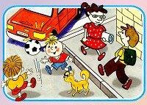
- Не перебігайте дорогу перед транспортом, який близько йде.
- Переходячи через дорогу, не варто вести жваву бесіду – розмови відволікають.
- Не влаштовуйте ігор і не катайтеся на ковзанах, лижах, санчатах, велосипеді на проїжджій частині.
- ТИ ЗНАЄШ! Кататися на велосипедах, роликах можна тільки у дворі, на спеціальних майданчиках. Вибігати на дорогу за собакою, м’ячем – небезпечно!
- ТИ ЗНАЄШ! Слід бути уважним, переходячи через дорогу. Найбільш безпечні переходи – підземні і наземні. Якщо їх немає, переходь по «зебрі» або попроси дорослих.
- ТИ ЗНАЄШ! Переходити дорогу можна на «зелене» світло. Але спочатку переконайтеся, що машини встигли зупинитися.
ЗБЕРЕЖЕМО СОБІ ЖИТТЯ І ЗДОРОВ’Я!


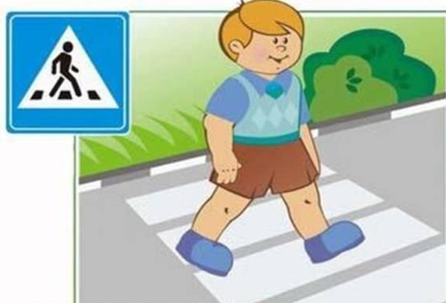

Запобігання отруєнь грибами, рослинами та їх насінням

Гриби людина споживає у їжу з давніх часів. До їстівних відносяться білі гриби, красноголовці, маслюки, опеньки, грузді та ін.
На жаль, не всі знають, які гриби можна їсти, а які — ні. Отруєння грибами виникають при вживанні не тільки неїстівних, але й їстівних грибів — при неправильній їх обробці та консервуванні.
Отруєння грибами досить часто закінчуються смертю.
Щоб запобігти отруєнню, необхідно додержуватись таких правил:
- збирати гриби тільки з дорослими;
- збирати гриби потрібно тільки ті, які ви добре знаєте;
- ніколи не збирайте і не вживайте гриби, в яких біля основи ніжки є стовщення (як, наприклад, у червоного мухомора), і не куштуйте їх;
- намагайтеся брати гриби тільки з ніжкою, особливо це стосується сироїжок, тільки так можна запобігти зустрічі з блідою поганкою;
- не збирайте «печериці», в яких на нижній поверхні шляпки є пластинки білого кольору;
- пам'ятайте про хибні опеньки: не беріть гриби з яскраво пофарбованим капелюшком;
- ніколи не вживайте сирі, червиві, ослизлі, вялі й зіпсовані гриби;
- будьте також уважними при збиранні ягід і рослин, не збирайте й не вживайте рослини та ягоди, які вам не відомі.
Здоров'я і навіть життя людини, що отруїлася грибами, залежить від того, наскільки своєчасно їй нададуть медичну допомогу.
При будь-якому отруєнні грибами, навіть, на перший погляд, нетяжкому, слід негайно звернутися до лікаря.
Симптоми отруєння: нудота, блювота, біль у животі, проноси, судоми, посилене потовиділення, мимовільне сечовиділення. До приходу лікаря необхідно перш за все постаратися будь-якими засобами вивести отруйну речовину з організму. Для цього необхідно звернутися до дорослих, щоб допомогли промити шлунок і спорожнити кишківник. Шлунок промивають теплою водою, содовим розчином або слабким розчином марганцевокислого калію.
Постраждалому не можна самому йти в лікарню, а також бігти або їхати на велосипеді. Це може сприяти швидкій дії отрути. Тому хворий до госпіталізації і в період перебування у лікарні повинен дотримуватися строгого постільного режиму.
Бережіть своє життя та здоров’я!

